

Ústav zemědělské ekonomiky a informací

PODKLADOVÉ ANALÝZY PRO PŘÍPRAVU SZP V PROGRAMOVÉM OBDOBÍ 2021+

Specifický cíl A) Podpora životaschopného zemědělského příjmu a odolnosti na celém území EU na podporu zajištění potravin

Odpovědný vedoucí PS: Ladislav Jelínek

Členové PS: Tomáš Doucha, Tomáš Medonos, Jakub Kučera, Václav Vilhelm, Jindřich Špička, Martin Hruška, Sumudu Boyinová, Jaroslav Humpál, Ivan Foltýn, Michaela Lekešová, Tomáš Hlavsa, Zuzana Hloušková, Tomáš Vintr, Marie Štolbová, Jan Drlík

Praha, 27. 11. 2018

# Seznam použitých zkratek

|  |  |
| --- | --- |
| AKIS | Zemědělský poradenský systém (Agricultural Knowledge Information System) |
| ANC | Oblasti s přírodním znevýhodněním (Areas with Natural Constraints) |
| AWU | Přepočtená pracovní jednotka (Annual Working Unit) |
| CZV | Ceny zemědělských výrobců |
| ČR | Česká republika |
| ČPH | Čistá přidaná hodnota |
| EK | Evropská komise |
| EP | Evropský parlament |
| EU | Evropská unie |
| EZFRV | Evropský zemědělský fond pro rozvoj venkova |
| FADN | Zemědělská účetní datová síť |
| HPH | Hrubá přidaná hodnota |
| KBTPM | Krávy bez tržní produkce mléka |
| LFA | Oblasti se znevýhodněním (Less Favourite Areas) |
| NH | Národní hospodářství |
| PGRLF | Podpůrný a garanční rolnický a lesnický fond, a.s. |
| RV | Rostlinná výroba |
| SAPS | Jednotná platba na plochu zemědělské půdy |
| SZP | Společná zemědělská politika |
| SZU | Souhrnný zemědělský účet |
| z. p. | Zemědělská půda |
| ŽV | Živočišná výroba |

Obsah

Seznam použitých zkratek 2

1. Stanovení skutečného problému, na který má politika reagovat 5

2. Mechanismus a příčiny problémů 5

3. Závažnost a vývojový trend problému 16

4. SWOT analýza A POTŘEBY 18

4.1. SWOT ANALÝZA 18

4.2. PŘEHLED a bodové hodnocení POTŘEB 20

4.3. ZDŮVODNĚNÍ POTŘEB 20

Přílohy 23

**Výchozí rámec**

Situace a problémy v oblasti zemědělských příjmů jsou analyzovány v následujících okruzích:

1. ***Analýza příjmů za celé odvětví zemědělství:***
   1. *Úroveň příjmů v zemědělství ČR a její srovnání s ostatními zeměmi EU, za poslední období.*
   2. *Stabilita příjmů v zemědělství ČR v časové řadě 2008 – 2017 a vliv dosavadních opatření řízení rizik na tuto stabilitu.*
   3. *Porovnání úrovně příjmů v zemědělství s průměrem národního hospodářství (analýza tzv. disparity mezd a příjmů).*
2. ***Analýza příjmů podle jednotlivých kategorií farem (podniků), vymezených podle i) vztahu k oblastem ANC, ii) výrobního zaměření a iii) velikosti podniku definované podle obhospodařované výměry v ha: analýza úrovně příjmů a její vyváženosti mezi kategoriemi farem.***

# Stanovení skutečného problému, na který má politika reagovat

1. *Vysoká závislost příjmů podniků na provozních podporách.*

ČR patří mezi země EU s nejvyššími podíly a s mimořádně velkou citlivostí úrovně svých zemědělských příjmů na úrovni provozních podpor. Tato závislost dlouhodobě snižuje orientaci podniků na vyšší podíl příjmů z trhu a schopnost prosazovat se na konkurenčních trzích.

1. *Nerovnoměrné rozdělení příjmů na pracovníka mezi malými, středně velkými a velkými podniky.*

Nižší úroveň příjmů malých podniků do 100 ha, které však mají významnou úlohu zejména v rozvoji venkova.

1. *Relativně nižší úroveň příjmů (na pracovníka) v podnicích s vyšším podílem ŽV*

Dlouhodobě přetrvává disproporce v dosahovaných příjmech mezi podniky orientovanými na polní výrobu, chov dojnic, skotu (přežvýkavců) a smíšenou výrobu.

1. *Nižší životaschopnost farem hospodařících v ANC regionech*

Životaschopnost farem (prostřednictvím ČPH/AWU) v průměru let 2014-16 v horské oblasti byla o 25 % nižší a v jiných ANC o 20 % nižší než mimo ANC.

1. *Variabilita podnikových příjmů v důsledku rostoucí četnosti a závažnosti rizik počasí, případně i volatility cen*

Klimatické výkyvy s dopadem do výnosů spolu s fluktuací cen s určitou pravidelností ovlivňují české zemědělce, nicméně v důsledku rostoucího objemu kompenzací vliv těchto fluktuací na příjmy podniků není závažný. Cenové, klimatické případně fytosanitární rizika následně ovlivňující příjmy budou v závislosti na klimatických modelech přetrvávat, případně se mohou dále zintenzivnit.

*f) Dlouhodobá disparita mezd mezi zemědělstvím a NH*

Úroveň mezd je v zemědělství dlouhodobě nižší než v průmyslu či v NH celkem, bez větších meziročních výkyvů. Pohybuje se na úrovni kolem 80 %, i přesto patří spíše k těm nižším v rámci zemí EU.

# Mechanismus a příčiny problémů

*Podpora a stabilita příjmů* v zemědělství přesahuje většinu témat řešených v dílčích skupinách – dělených podle specifických cílů. Příčiny výše uvedených problémů v oblasti příjmů tak zahrnují mnoho různých faktorů, které působí na zemědělský příjem buď napřímo (např. pokles cen komodit, snížení výnosů), ale také zprostředkovaně (nižší efektivnost dodavatelských sektorů, sdružování a zlepšení pozice v dodavatelsko-odběratelském vztahu). Tyto příčiny mají často překryv do ostatních specifických cílů, zejména pak do posilování konkurenceschopnosti, zlepšování hodnotových řetězců, generační obměny.

1. *Vysoká závislost příjmů podniků na provozních podporách*

* Relativně vysoká úroveň příjmů odvětví zemědělství je do značné míry dána vysokým podílem provozních podpor v celkové produkci (podle SZÚ 24 % za průměr let 2014-17, ČSÚ, 2018), resp. v důchodu z faktorů (57 % za 2014-17).
* Podíl podpor (bez daní) na přidané hodnotě zemědělských podniků činí 77 % v ČR a spolu se Slovenskem výrazně převyšuje hodnotu v okolních zemích (Německo 49 %, Rakousko 45 %, Polsko 53 %, Maďarsko 50 %)[1].
* V EU činil průměrný podíl podpor na celkovém faremním příjmu podle údajů FADN 13 %, zatímco v ČR činil tento ukazatel 23 % (2015; EC, 2018).

Graf 1. Podíl podpor na přidané hodnotě v ČR a vybraných zemích EU (průměr 2014-2016)

*Zdroj: Eurostat, vlastní dopočty*

* Závislost příjmů podniků na provozních podporách se mění podle velikosti podniků. Výsledky se však liší podle výrobního zaměření podniků. Na základě dat FADN ČR (průměr 2014-16) se podíl provozních dotací na čisté přidané hodnotě snižuje s rostoucí velikostí podniků v polní výrobě mimo LFA (66 % do 100 ha, 50 % nad 2000 ha), v extenzivním chovu přežvýkavců v horských oblastech LFA (168 % do 100 ha, 130 % nad 1000 ha). Naopak závislost příjmů na provozních dotacích a podporách se s rostoucí velikostí podniků zvyšuje u podniků specializovaných na produkci mléka hospodařících v ostatních oblastech LFA (53 % do 100 ha, 75 % nad 1000 ha) či u podniků se smíšenou výrobou v ostatních oblastech LFA (108 % do 100 ha, 73 % nad 2000 ha).
* Příčiny uvedeného problému na straně producentů jsou multidimenzionální, které jsou svodně rozpracovány ve specifickém cíli „B“ – Posilování konkurenceschopnosti zemědělců. Poukazují především na nižší tempo produktivity práce českých podniků, nevhodná výrobní struktura omezená na zúžené portfolio komodit, jakož i vysoce extenzivní chov přežvýkavců a dále nevýhodná struktura a celkový vývoj AZO, částečně charakterizovaný orientací na vývoz suroviny. Uvedené problémy zapříčiňují nízkou míru rentability některých komodit.
* Přesto na straně výrobců přetrvává nevyužitá příležitost v menších segmentech trhu, jako je bio produkce, výrobky se značkou kvality, regionální výrobky, výrobky s unikátním složením – bezlepkové, se sníženým obsahem laktózy, apod.
* Využívání poradenských služeb není v této oblasti dostatečné. Současně s tím nejsou poradenské služby dostatečně cílené na specifické marketingové a obchodní dovednosti.
* Podle údajů DG AGRI v roce 2017 důchod z faktorů (Indikátor A)/AWU v běžných cenách dosahoval 20 tis. € a převyšoval průměr EU 28 o zhruba 2 tis. €. V přepočtu na paritu kupní síly dosahoval tento ukazatel 30 tis. € (vyšší úroveň byla dosahována jen v 7 vyspělých zemích EU – Španělsko, Francie, Německo, Belgie, Velká Británie, Dánsko a Nizozemí). Naproti tomu, podíl HPH/AWU bez započítání podpor činil 15 tis. €, tedy přibližně 5 tis. € pod průměrem EU-28.
* ČR patří také spolu s Irskem, Maďarskem, Slovenskem a Bulharskem k pětici zemí EU s nejvyšším nárůstem Indikátoru A po roce 2010 (index 2017/2010 téměř 150).

Graf 2. Srovnání příjmu ze zemědělství v ČR a EU v běžných cenách a v paritě kupní síly (PPS) na pracovníka

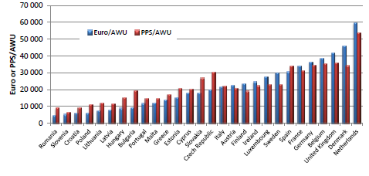

*Pozn.: Červený sloupec značí příjem ze zemědělství v paritě kupní síly (PPS/AWU), modrý sloupec v nominální hodnotě (EUR/AWU)*

*Zdroj: DG AGRI, podle údajů Eurostatu (2017)*

1. *Nerovnoměrné rozdělení příjmů na pracovníka mezi malými, středně velkými a velkými podniky[2]*

* Z hlediska velikostních kategorií výrazně nejmenších příjmů dosahují podniky do 100 ha[3], které také signalizují možné problémy do budoucnosti (ukazatel trvalé udržitelnosti TU menší než 1). Podniky do 100 ha vykazují výrazně nižší modifikovanou ČPH (tj. bez pachtovného a úroků) a mzdovou úroveň než ostatní velikostní kategorie. Podstatně větší příjmy mají podniky od 100 ha výše, s rostoucí úrovní příjmů s velikostí podniků. Složení příjmu zemědělské domácnosti ve velikosti do 100 ha často významně doplňují jiné nezemědělské a diversifikované příjmy.
* Také hodnota indexu trvalé udržitelnosti ve vztahu ke generovaným příjmům (TU[4]) ukazuje na disproporci mezi velikostními skupinami: zatímco podniky do 100 ha resp. 300 ha vykazují hodnotu TU 1,1 resp. 3, podniky nad 1000 a poté nad 2000 ha již 7,1 resp. 8,1.

Graf 3. Index trvalé ekonomické udržitelnosti podniků se smíšenou výrobou v rozdělení podle ANC regionů (průměr 2014-16)

*Zdroj: FADN (ÚZEI)*

* Pokud uvažujeme velikostní skupiny odpovídající pásmům pro stanovení degresivity plateb ANC, je zřejmé, že nižší ČPH/AWU vykazuje nejmenší velikostní skupina do 300 ha (přílohová Tabulka 8). Tato skupina zahrnuje především rodinné farmy s převahou neplacené práce (nad 80 % z celkových AWU) a je poměrně vysoce heterogenní.
* Farmy do 300 ha z. p. byly dále rozděleny do skupin podle výměry do 50 ha z. p., 50–100 ha z. p., 100–300 ha z. p. a pro srovnání byla zahrnuta i skupina farem s výměrou 300–500 ha z. p. Nízkou ČPH na AWU zaznamenaly farmy do 100 ha, z toho zejména do 50 ha z. p. Farmy o výměře 100–300 ha z. p. vykazují srovnatelné ekonomické výsledky jako farmy nad 300 ha.

**Tabulka 1. Základní ukazatele podniků do velikosti 500 ha z. p. v oblastech ANC dle vymezení ANC od r. 2018**

|  |  |  |  |  |
| --- | --- | --- | --- | --- |
| **Velikostní skupina** | **do 50 ha** | **50-100 ha** | **100-300 ha** | **300-500 ha** |
| ČPH Kč na AWU | 230 416 | 438 035 | 638 022 | 680 924 |
| ČPH bez ANC Kč na AWU | 184 653 | 352 665 | 517 696 | 576 604 |
| podíl plateb ANC na provozních dotacích % | 18,7 | 17,9 | 18,7 | 16,6 |
| podíl plateb ANC na ČPH % | 19,9 | 19,5 | 18,9 | 15,3 |
| podíl farem se zápornou ČPH bez ANC na celkovém počtu % | 15,2 | 9,4 | 5,0 | 0,0 |
| podíl z. p. farem se zápornou ČPH bez ANC na z. p. celkem % | 14,7 | 9,4 | 3,8 | 0,0 |

*Zdroj: FADN CZ, 2016, platby ANC 2018, vlastní výpočty ÚZEI*

* V kategorii do 100 ha jsou problematické zejména podniky se smíšenou výrobou hospodařící v ostatních oblastech ANC a mimo ANC, podniky s polní výrobou v ostatních oblastech ANC a podniky s extenzivním chovem přežvýkavců, u nichž většinou modifikovaná ČPH (ČPH minus pacht a úroky) nepokryje mzdové náklady.

Graf 4. Vývoj čisté přidané hodnoty a mezd na AWU mezi kategoriemi podniků specializující se na polní výrobu (průměr 2014-16)

*Zdroj: FADN (ÚZEI)*

* Tato skupina podniků je tvořena rodinnými farmami. Potenciál těchto farem je důležitý z hlediska trvale udržitelného rozvoje a multifunkčního charakteru zemědělství a rozvoje venkova, na což se zejména a stále více zaměřuje Společná zemědělská politika EU.

1. *Relativně nižší úroveň příjmů v podnicích s vyšším podílem ŽV (a produkcí organických hnojiv)*

* Z hlediska výrobního zaměření výrazně vyšší úrovně příjmů dosahují podniky se zaměřením na polní výrobu (Graf 4), nejmenší úroveň příjmů se pak realizuje převážně v podnicích se zaměřením na produkci mléka. Relativně méně příznivá je také příjmová úroveň ve specializovaných chovech prasat a drůbeže[5], které jsou na provozních dotacích nejméně závislé. Klíčové jsou provozní dotace a podpory naopak pro podniky s extenzivním chovem přežvýkavců.
* Výrazně vyšší příjem dosahují podniky s převahou rostlinné ve srovnání s orientací na živočišnou výrobu zejména mimo oblasti ANC.

Graf 5.. Vývoj čisté přidané hodnoty a mezd na AWU mezi kategoriemi podniků specializující se na polní a smíšenou výrobu

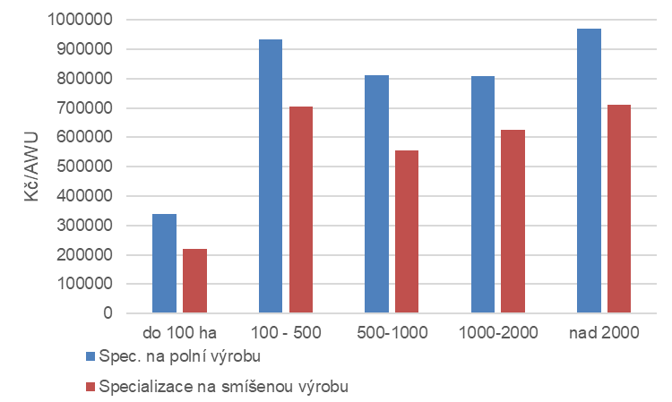

*Zdroj: výpočty ÚZEI podle údajů FADN*

* Relativně nižší úroveň příjmů v podnicích s vyšším podílem ŽV (chovu přežvýkavců), s tendencí jejího dalšího snižování. Nižší úroveň příjmů na AWU je v relaci s vyšší pracovní náročností živočišné výroby v porovnání s polní výrobou. Na druhou stranu však živočišná výroba přispívá k zaměstnanosti ve venkovských oblastech a poskytuje organické vstupy do rostlinné výroby.
* Velmi vysoká úroveň příjmů v podnicích se zaměřením na polní výrobu, která je dána nejen vysokými provozními podporami a příznivými tržními podmínkami, ale i častým zanedbáváním vztahů ke všem složkám životního prostředí, především ke kvalitě půdy a vodnímu režimu. Zejména v těchto podnicích zpravidla větších velikostních kategorií stoupají rizika dopadů klimatické změny (sucho) a tlaků na jejich trvalé a stále vyšší kompenzace. Dodržování podmínek C-C a ozelenění se však týká podniků všech velikostních kategorií, pouze podniky do 10 ha mají výjimku z podmínek ozelenění.
* Stávající podmínky tzv. ozelenění jsou orientovány na zlepšení jak kvality půdy, tak vodního režimu. Účinky těchto opatření ke zmírnění degradačních procesů jsou předmětem rozboru skupiny „Přírodní zdroje“ (zde uvádíme pouze krátký výtah):
  + Ozelenění přímých plateb zmírňuje dopad problematiky eroze na půdu, zejména jeho podmínka zachování výměry travních porostů.
  + Do problému úbytku organické hmoty zasahuje ozelenění, zejména podmínky zachování travních porostů a diverzifikace.
* Závěr Evropského účetního dvora, který přezkoumával účinnost nastavení podmínek ozelenění v zemích EU, poukázal na nízkou účinnost nastavených podmínek: Ekologizace zůstává v zásadě režimem podpory příjmů. Způsob, jak se nyní provádí, pravděpodobně významným způsobem nezvýší environmentální a klimatický profil SZP. Zpráva mimo jiné doporučuje, aby zemědělské programy řešící potřeby v oblasti životního prostředí a klimatu zahrnovaly výkonností cíle a financování, které bude odrážet vynaložené náklady a ušlé příjmy související s činnostmi, které přesahují základní environmentální scénář (EÚD, 2017).

1. *Nižší životaschopnost farem hospodařících v ANC regionech[6]*

Přetrvává nevyváženost úrovně příjmů mezi podniky mimo ANC a podniky v ANC regionech. Propočty ze zdrojů FADN ukazují, že by mělo dojít ke zmírnění této nevyváženosti po implementaci nových podmínek plateb v ANC od roku 2018. V hodnocených letech 2014-2016 bylo na platby ANC vyplaceno 1,13 mld. Kč (rok 2014), 2,51mld. Kč (rok 2015) a 2,23 mld. Kč (rok 2016). Pro rok 2018 se předpokládá vyplacení finančních prostředků ve výši 4,4 mld. Kč (odhad MZe na základě podaných žádostí). Toto zvýšení je směrováno především farmám s chovem přežvýkavců. Z ex-post analýzy FADN dat mj. plyne:

* Podnikatelský důchod byl v *horské* oblasti o 23 % nižší, v *jiných* o 30 % nižší než mimo ANC.
* Podnikatelský důchod na ha z. p. byl v *horské* oblasti o 40 % nižší, v *jiných* o 60 % nižší než mimo ANC.
* V podnicích zařazených v ANC je nákladovost výrazně vyšší oproti podnikům mimo tyto regiony.
* V ANC více než 10 % farem by bez plateb ANC mělo zápornou ČPH (ale i 7,6 % v N). To představuje v H 3,2 % v J 2,3 % (v N 1%) užité z. p. Jedná se převážně o malé podniky – 16 % podniků do 50 ha a 9 % podniků od 50 do 100 ha z. p. hospodařících v ANC.
* Skupiny reprezentantů *horské* ANC (H), *jiných* než *horských* ANC (J) a *nezařazených* v ANC (N) byly hodnoceny v dělení podle hustoty přežvýkavců (podle údajů FADN, tj. bez koní) na farmy s převahou živočišné výroby – ŽV (≥ 0,3 DJ přežvýkavců na ha z.p.) a farmy s převahou rostlinné výroby RV (<0,3 DJ přežvýkavců na ha z. p.). V horské oblasti se prakticky nelišila životaschopnost farem ŽV a RV. V jiných než horských ANC a zejména mimo ANC byla nižší životaschopnost farem živočišné výroby.

Graf 6. Příjmové ukazatele podniků podle příslušnosti k ANC při zohlednění modelování plateb roku 2018 na podmínkách roku 2016

|  |  |
| --- | --- |
|  |  |
|  |  |

*Zdroj: výpočty ÚZEI podle údajů FADN*

1. *Variabilita podnikových příjmů v důsledku rostoucí četnosti a závažnosti rizik počasí, případně i volatility cen*

* V období 2008 – 2017 je zřetelná variabilita CZV a v posledním období i variabilita výnosů v důsledku sílících dopadů klimatických extrémů. Nicméně meziroční index celkové zemědělské produkce podle výkazu SZÚ nevykazuje od roku 2010 výrazný propad. Z pohledu výrobního zaměření podniků je rizikům počasí přikládán menší význam v živočišné výrobě v porovnání s rostlinnou výrobou. V posledních letech se však změnilo i vnímání rizika počasí v živočišné výrobě s růstem četnosti a závažnosti sucha jako příčiny snížení dostupnosti krmivové základny pro živočišnou výrobu[7]. V podnicích s převažující živočišnou výrobou je jako velmi významné vnímáno riziko nákaz a hromadných onemocnění zvířat.
* Škodní průběh pojištění hospodářských zvířat je ve sledovaném období trvale nízký (v průměru 42 %) s menšími výkyvy proti rostlinné výrobě (průměrně 81 %).
* Průměrný škodní průběh za rostlinnou i živočišnou výrobu v období 2001–2017 činil v průměru 70 % s výkyvy od 45 % v roce 2004 do 128 % v roce 2009. V průběhu uvedených let převýšil škodní průběh v rostlinné výrobě 100 % čtyřikrát (2001, 2002, 2009, 2012). Dlouhodobá data o škodním průběhu neukazují na rostoucí příjmové dopady škodního průběhu v důsledku nárůstu kompenzací za pojištěná rizika.
* Variabilita v příjmech může být významně ovlivněna narůstajícími nepojistitelnými riziky, především v důsledku sucha.
* Meziroční variabilita příjmů však byla do značné míry tlumena všemi druhy provozních podpor, včetně podpory pojištění a zejména od roku 2014 růstem všech typů kompenzací za vliv počasí (viz i bod ke škodnému průběhu), za nákazy v RV a ŽV a za pokles CZV (Tabulka 7). Ve srovnání s obdobím 2008-13 vzrostly tyto kompenzace v období 2014-17 více než 3,5 krát, provozní podpory o 28 % a podpory pojištění o 10 %. Z tohoto důvodu žádné kategorie zemědělských podniků ve sledovaném období nebyly ohroženy rizikem bankrotu následkem fluktuace výnosů nebo ceny. Veřejná podpora zemědělského pojištění se pohybuje mezi 40 až 50 % vynaložených nákladů na pojištění plodin a zvířat.

1. *Dlouhodobá disparita mezd mezi zemědělstvím a NH*

* Většina pracovníků v zemědělství ČR (téměř 75 %) je odměňována mzdou. Úroveň mezd je v zemědělství dlouhodobě nižší než v průmyslu či v NH celkem, což je částečně způsobeno vyšším podílem méně kvalifikované práce s nižší úrovní odměňování v zemědělství. Mzdy v zemědělství (vč. lesnictví a rybářství) se pohybují v posledních letech zhruba na úrovni 80 % jak ve srovnání s průmyslem, tak s NH (zaměstnanci v zemědělství přitom odpracují měsíčně nejvyšší počet hodin v rámci všech odvětví NH). V období 2014-17 se mzdová disparita mírně prohlubovala (Graf 5).
* Aktuální propočty ÚZEI z dat ČSÚ za rok 2017 ukazují, že by se mzda v odvětví zvedla, a to o 12,7 %, pokud by při nezměněné vzdělanostní struktuře byly jednotlivé kategorie vzdělání odměňovány stejně jako v NH.
* Uvážíme-li však indikativní ukazatel podnikatelského důchodu na neplacené AWU, v roce 2017 činil zhruba 24 tis. € a převyšoval o téměř 10 tis. € průměr EU 28. Vyšší úrovně tohoto ukazatele dosahovaly jen Německo, Francie, Dánsko, Velká Británie, Španělsko a Nizozemí. ČR patřila mezi několik málo zemí EU (v roce 2016 např. Španělsko), kde úroveň tohoto ukazatele (vysoce) převyšovala průměrné mzdy v národním hospodářství. Je třeba upozornit, že tento ukazatel za celé odvětví z důvodu naprosto odlišné podnikatelské struktury zemědělství ČR proti většině zemí EU je nutno posuzovat jako orientační. Více se může uplatnit na podnikové úrovni u kategorií podniků s převahou neplacených AWU (rodinných podniků).

Graf 7. Průměrná hrubá měsíční mzda v Kč (na přepočtené počty)

*Zdroj: ČSÚ 2000-2017*

* Nižší úroveň mezd vykazují především manažeři a technici zemědělských podniků (tedy pracovníci vzdělaní vysokoškolsky či středoškolsky s maturitou) ve srovnání s průmyslem i NH. Ostatní profesní skupiny (obecně s nižší úrovní vzdělání) jsou již podstatně méně mzdově znevýhodněny.
* Souhrnně lze konstatovat, že úroveň příjmů v českém zemědělství (i se započítáním dotací) je i ve srovnání s ostatními zeměmi EU relativně vysoká a že české zemědělství má značný potenciál pro snižování disparity mezd v rámci národního hospodářství ČR, jak je zřejmé z úrovně ukazatele modifikované ČPH/AWU a z Grafu 6 a 7.

Graf 8. Srovnání zemědělského příjmu a mzdové úrovně NH mezi zeměmi EU

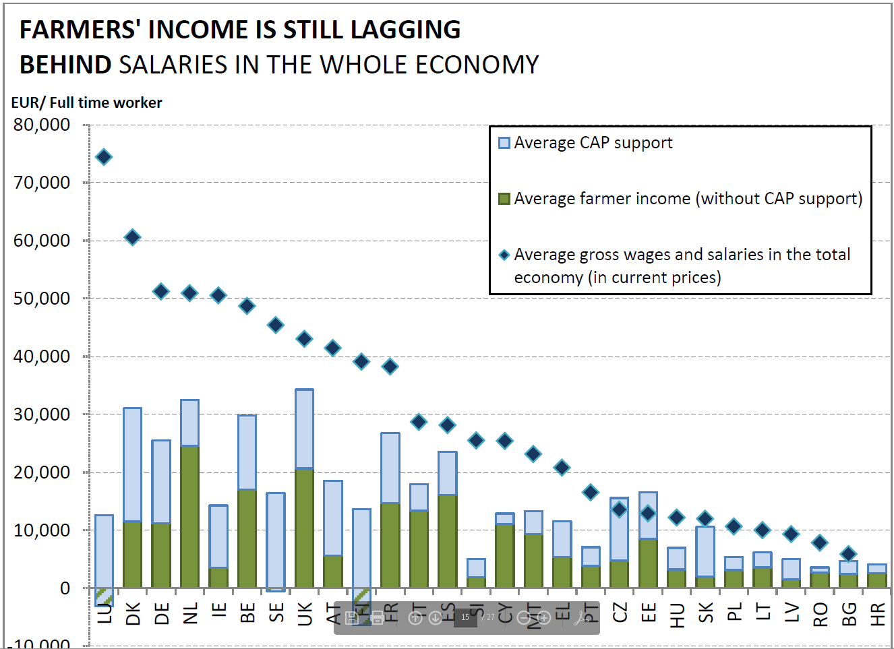

*Zdroj: EK, Eurostat*

V následujícím grafu je znázorněna průměrná hrubá mzda v zemědělství vůči celkovému zemědělskému příjmu přepočtenému na jednu plně zaměstnanou pracovní jednotku,

Graf 9. Zemědělský příjem na pracovníka (modifikovaná CPH/AWU), a průměrná mzda v NH, 2014-16

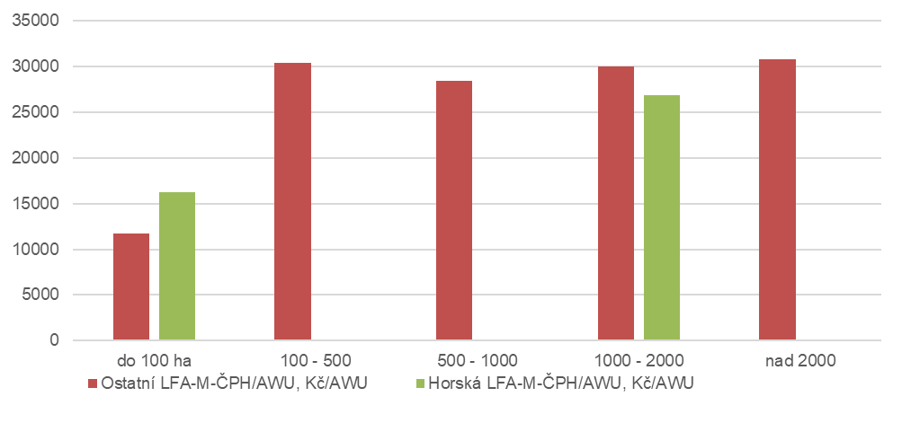

*Průměrná mzda NH 2014-16: 26,6 tis. Kč*

*Zdroj: výpočty ÚZEI podle FADN, ČSÚ*

# Závažnost a vývojový trend problému

Problém vysoké závislosti příjmů na podporách je spojen s rostoucí úrovní zejména provozních podpor do zemědělství po vstupu do EU. Od roku 2004 je nominální úroveň podpor zemědělským podnikům v současnosti téměř čtyřnásobná (2003: 12,2 mld. Kč; 2017: 45,5 mld. Kč; hodnota zemědělské produkce ve stálých cenách vzrostla mezi 2017/2003 o 11 %).

Vysoký podíl orné půdy spojený s polní výrobou s převažujícími 2 – 3 plodinami na velkých půdních blocích, které při slabších environmentálních omezeních generují stále vyšší příjmy příslušné kategorii podniků[8].

Na druhou stranu tendence ke snižování počtu podniků se zaměřením na (relativně méně ziskovou) ŽV.

Disparita mezi skupinou malých, středních a velkých podniků dlouhodobě přetrvává, v rámci přímých plateb nicméně není dosud uplatněn princip výraznější degresivity výplaty s velikostí podniku.

Graf 10. Ekonomický zisk (zisk minus oportunitní náklady vlastní práce a půdy) v rámci ANC-jiná a mimo ANC

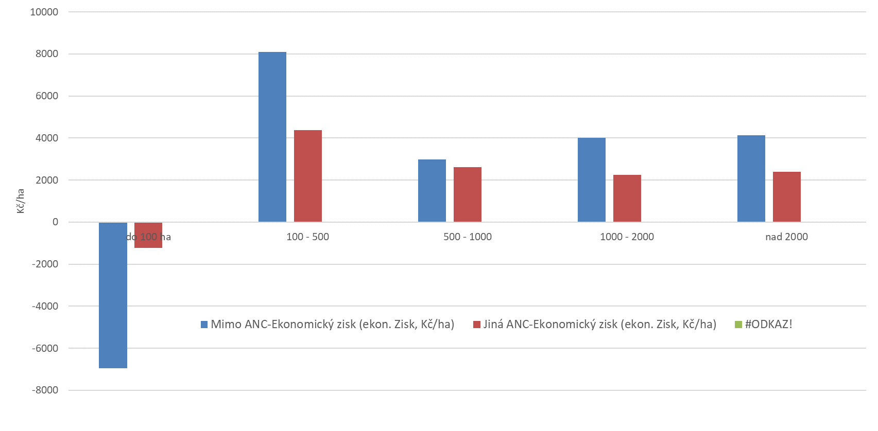

*Pozn. Horská ANC nebyla uvedena. Zdroj: vlastní výpočty s využitím FADN*

Rozměr rizika zničení zemědělského subjektu v důsledku přírodní katastrofy v českých podmínkách zatím není přesně kvantifikován. V úvahu připadá zejména ztráta ornice v důsledku povodně/přívalového deště nebo nutnost likvidace trvalých kultur (stromů v sadech, vinné révy nebo chmelových rostlin) v případech napadení chorobami nebo škůdci. Orientovat se přitom lze podle výpočtů ze studie *Risk management schemes in EU agriculture – Dealing with risk and volatility (European Commission,* 2017)[9]. Ve studii je na základě dat FADN EU odhadnut podíl zemědělských podniků, které by byly postiženy více než 30% ztrátou na zemědělském příjmu počítaném jako rozdíl výnosů a nákladů (*income risk*).

Nejvíce rizikové jsou z tohoto hlediska podniky s převažující polní výrobou, farmy specializované na chov prasat a drůbeže a podniky specializované na produkci ovoce a zeleniny. Naopak relativně nejméně rizikové jsou podniky se smíšenou živočišnou výrobou a podniky s kombinovanou rostlinnou a živočišnou výrobou.

Česká republika má jeden z nejnižších podílů zemědělských podniků citlivých na propad příjmů zejména z důvodu specifické faremní struktury, charakterizované dle obhospodařované plochy převažujícími velkými obchodními korporacemi. Citlivost podniků vůči propadu příjmů je dále snižována vertikální nebo horizontální majetkovou propojeností zemědělských podniků, která umožňuje sdílení rizika v rámci integrace. Riziko zničení více než 30 % zemědělského potenciálu takto postiženého velkého zemědělského podniku lze tedy považovat v ČR za velmi malé. V případě snížení limitů ztráty na 20 % bude však podíl zasažených podniků vyšší, nicméně exaktní komparace nejsou k dispozici. Pokud sečteme náhrady škod od pojišťoven a ad hoc kompenzace škod ze státního rozpočtu, je možné průměrnou roční škodu v zemědělské výrobě vlivem produkčních rizik v období 2001–2017 kvantifikovat ve výši 1,3 mld. Kč což je 1,1 % průměrné hodnoty produkce zemědělského odvětví za uvedené období.

Pokud bude zemědělská politika orientována jako doposud, hrozí následující rizika:

* Ovládnutí českého zemědělství mimořádně velkými podniky s převažujícím zaměřením na environmentálně méně regulovanou polní výrobu, resp. na velmi extenzivní chov přežvýkavců v horských a podhorských podmínkách při současném dalším posilování jejich výhod z rozsahu. Z tabulky 3 vyplývá nízká intenzita chovu přežvýkavců ve všech velikostních kategoriích podniků s KBTPM (v průměru 0,5 DJ/ha krmných plodin a méně), vyšší provozní dotace a podpory, než generují podniky vlastní zemědělskou produkcí, klesající zapojení AWU/100 a rostoucí úroveň příjmového indikátoru ČPH/AWU s rostoucí velikostí podniku.
* Rostoucí kompenzace podnikům za škody způsobené jak přírodními faktory, tak vlivem výkyvu cen.

Tabulka Strukturální a ekonomické ukazatele podniků s KBTPM v horských oblastech LFA podle výměry využívané z. p. (průměr 2014 – 2016)

|  |  |  |  |  |
| --- | --- | --- | --- | --- |
|  |  | **do 100 ha** | **100 - 500 ha** | **500 - 1000 ha** |
| Počet reprezentovaných podniků |  | 1 198 | 409 | 134 |
| AWU/100 ha | AWU/100 ha | 3,42 | 2,14 | 1,66 |
| FWU/100 ha | FWU/100 ha | 3,37 | 0,92 | 0,05 |
| AWU plac. prac./100 ha | AWU/100 ha | 0,05 | 1,22 | 1,60 |
| využitá z. p./podnik | ha/podnik | 44,60 | 194,50 | 718,28 |
| připachtovaná půda % | % | 50,27 | 59,80 | 74,28 |
| Orná půda (% ZP) | % | 3,05 | 2,51 | 10,15 |
| ha: krmné plodiny % | % | 93,23 | 95,31 | 92,78 |
| TTP (% ZP) | % | 96,79 | 97,48 | 89,85 |
| DJ celkem/100 ha | DJ/ha | 50,29 | 46,90 | 45,20 |
| DJ: dojnice/100 ha | DJ/ha | 0,41 | 0,32 | 2,39 |
| DJ: ostatní skot/100 ha | DJ/ha | 41,76 | 42,27 | 42,53 |
| DJ: ovce a kozy/100 | DJ/ha | 7,01 | 3,33 | 0,05 |
| Počet DJ přežvýkavců/ ha krmných plodin | DJ/ha | 0,50 | 0,47 | 0,48 |
| užitkovost/dojnici | l/ks/rok | 8 257 | 4 951 | 7 013 |
| celková produkce | Kč/ha | 11 911 | 13 344 | 12 776 |
| produkce RV | Kč/ha | 4 037 | 3 336 | 4 140 |
| ' - krmné plodiny | Kč/ha | 3 618 | 3 006 | 3 140 |
| produkce ŽV | Kč/ha | 6 801 | 7 441 | 5 952 |
| ' - mléko kravské a výrobky | Kč/ha | 285 | 170 | 1 424 |
| ' - hovězí | Kč/ha | 4 501 | 4 303 | 4 406 |
| ' - ovce a kozy | Kč/ha | 833 | 347 | -2 |
| ' - ovčí a kozí mléko | Kč/ha | 901 | 2 285 | 2 |
| ostatní produkce | Kč/ha | 1 072 | 2 566 | 2 685 |
| celkové náklady | Kč/ha | 18 893 | 23 065 | 23 322 |
| výrobní spotřeba | Kč/ha | 13 351 | 14 659 | 12 963 |
| přímé náklady | Kč/ha | 7 165 | 7 191 | 5 885 |
| ostatní věcné náklady | Kč/ha | 6 186 | 7 468 | 7 077 |
| odpisy | Kč/ha | 4 390 | 3 576 | 3 130 |
| externí faktory | Kč/ha | 1 152 | 4 830 | 7 229 |
| Provozní dotace a podpory celkem | Kč/ha | 14 967 | 15 980 | 15 084 |
| Jednotná platba na plochu | Kč/ha | 5 595 | 5 574 | 5 555 |
| Environmentální dotace | Kč/ha | 4 555 | 5 081 | 4 763 |
| Dotace na LFA | Kč/ha | 3 101 | 3 268 | 2 941 |
| Ostatní platby na rozvoj venkova | Kč/ha | 21 | 17 | 10 |
| Dotace na výrobní spotřebu | Kč/ha | 227 | 172 | 216 |
| Dotace na externí faktory | Kč/ha | 56 | 133 | 99 |
| Ostatní dotace | Kč/ha | 1 412 | 1 735 | 1 500 |
| z toho podpory OZE | Kč/ha | 15 | 368 | 149 |
| Daně a poplatky | Kč/ha | 224 | 167 | 156 |
| dotace investiční | Kč/ha | 533 | 915 | 754 |
| Indikátor "A" (CPH/AWU), Kč/AWU | Kč/AWU | 261 194 | 512 628 | 701 567 |
| M-ČPH/AWU, Kč/AWU | Kč/AWU | 14 271 | 28 189 | 37 899 |
| MZDY (Kč/AWU) | Kč/AWU | 18 664 | 18 566 | 22 307 |
| Účetní zisk (zisk, Kč/ha) | Kč/ha | 7 761 | 6 091 | 4 382 |
| Ekonomický zisk/ha) | Kč/ha | -2 917 | 2 860 | 3 812 |
| Trvalá socio-ekonomická udržitelnost (index) | x | 0,7 | 1,9 | 7,7 |

*Zdroj: FADN ČR*

# SWOT analýza A POTŘEBY

# SWOT ANALÝZA

Hranice pro SWOT analýzu: „Základní vymezení je **sektor zemědělství/lesnictví** daný podniky v sektoru. Do jeho hranic také **patří působení SZP včetně kapacit pro její navrhování a administraci, vedoucí k žádoucím efektům v realitě**. Sektor zahrnuje i velké podniky, které sice nebudou u některých nástrojů v dosahu SZP (např. zastropováním PP), ale jsou součástí analýzy situace sektoru, protože jej do velké míry charakterizují“.

**Silné stránky**

* Dlouhodobě stabilizované příjmy většiny podniků umožňující jejich investiční rozvoj.
* Dostatečná technologická vybavenost většiny podniků pro zvládání nekatastrofických rizik a volatility především cenových podmínek.
* Zkušenosti a infrastruktura pro účinné nastavení podmínek kompenzací v rámci ANC.
* Zavedený AKIS schopný připravit a poskytovat cíleně orientovanou poradenskou podporu zaměřenou na využívání podmínek trhu ve vazbě na environmentální podmínky, jakož i zavádění inovací (včetně aplikace precizního zemědělství apod.) pozitivně stimulující růst příjmů.
* Relativně vysoká míra pojištění podniků vůči pojistitelným rizikům.
* Zkušenosti a infrastruktura pro podporu řízení rizik (PGRLF, kompenzace v případě katastrofických událostí, atd.).
* Podniky vnímají diversifikaci příjmů jako jeden z nástrojů stabilizace příjmů.
* Část podniků využívá výhody z rozsahu produkce k posílení příjmů z farem a jejich stabilizaci.

**Slabé stránky**

* Vysoká závislost příjmů zemědělských podniků na provozních podporách, včetně ad hoc kompenzací.
* Nízký zemědělský příjem nejmenší kategorie podniků (do 100 ha, proměnlivý napříč specializacemi) a celkově jejich nižší životaschopnost.
* Nevyvážená úroveň příjmů mezi podniky mimo ANC a podniky v ANC regionech.
* Nižší úroveň příjmů u podniků specializujících se na chov zvířat.
* Není vytvořen mechanismus pro systémové řešení katastrofických rizik systematického charakteru (sucho, trvalý déšť při sklizni), chybí zkušenosti s fungováním vzájemných fondů, slabá vůle podniků k jejich vytváření.
* Nedostatečné nezávislé poradenství v oblasti řízení zemědělských rizik.
* Orientace zemědělské politiky, která nedostatečně akcentuje při distribuci plateb výhody z velikosti výroby velkých podniků s dopadem do jejich příjmu.
* Problematika poradenství – nedostatečné využívání možností poradenství ke zvýšení příjmů zemědělských podniků.

**Příležitosti**

* Růst společenské poptávky po přísnějších environmentálních podmínkách zemědělství a po ekosystémových službách a jejich využití pro diverzifikaci příjmů.
* Rostoucí příjmy spotřebitelů ochotni poptávat výrobky se specifickou užitnou hodnotnou (bio výrobky, produkty s označením, apod.), které poskytnou příležitost pro diversifikaci zemědělské výroby.
* Pokračující relativně nízké riziko meziročního propadu příjmů velkých podniků o více než 20 %, resp. 30 %.
* Technologický pokrok, který může posílit atraktivitu sektoru pro vstup mladší generace (včetně využití potenciálu pro zvýšení příjmů a mezd) při současné úspoře pracovníků.

**Hrozby**

* Rizika značné volatility cen, počasí a nákazových situací v globalizovaných podmínkách českého zemědělství.
* Růst bariér v zahraničně obchodních vztazích zejména v rámci EU, selhávání principů jednotného trhu EU.
* Nedostatek prostředků a politická neochota financovat ad-hoc výpomoci (kompenzace) ze státního rozpočtu.
* Pokračující dynamický růst mezd v průmyslu, který nebude v relaci s růstem mezd v zemědělství a tím prohlubující se disparita příjmů s následným působením na nedostatek kvalifikovaných pracovníků.

# PŘEHLED a bodové hodnocení POTŘEB

**Potřeba 1: Posílit orientaci zemědělců generovat příjem z trhu a současně zvýšit jejich schopnost odolávat rizikům**

**Návrh priority potřeby bodovým hodnocením (max 100 bodů): 77 bodů**

**Potřeba 2: Posílit společensky účinnější tvorbu příjmů mezi kategoriemi podniků s přírodním znevýhodněním, velikostí a výrobním zaměření vzhledem k jejich dlouhodobému společenskému významu**

**Návrh priority potřeby bodovým hodnocením (max 100 bodů): 76 bodů**

# ZDŮVODNĚNÍ POTŘEB

Stabilní a srovnatelný příjem zemědělců s ostatními sektory NH (*index 2017/2010 indikátoru „A“ – ČPH/AWU zem. - 150*), ovšem převážně v důsledku vysokého podílu provozních podpor na přidané hodnotě (77 %), jehož ukazatel převyšuje většinu států EU (49 % v Německu, 45 % v Rakousku). V  letech 2014-2016 bylo na platby ANC vyplaceno 1,13 mld. Kč, v roce 2018 se předpokládá vyplacení 4,4 mld. Kč.

Variabilita a průběh škod v RV a ŽV v 2001 – 17 se dlouhodobě nemění (*průměrný podíl ročních škod na zemědělské produkci okolo 1 %*), dopady škod na příjmy v důsledku státních zásahů kompenzovaly a stimulovaly příjmy podniků (*2014-17 narostly ad-hoc kompenzace 3,5x oproti 2008-13*). Přesto scénáře klimatických modelů předpovídají zintenzivnění četnosti extrémních situací, především sucha.

Přetrvává příjmová disparita mezi podniky do 50, 100 resp. nad 100 ha, jako důsledek odlišných technologických, manažerských a tržních strategií. Ty se následně projevují v různém vztahu vůči životnímu prostředí a krajině.

I přes vysokou dosavadní závislost na provozních podporách, podniky specializující se na intensivní chov přežvýkavců, částečně vepřové a drůbeží příjmově znevýhodněné*.*

Vysoká úroveň příjmů v podnicích se zaměřením na polní výrobu, která je dána vysokými provozními podporami a příznivými tržními podmínkami.

5. **PŘEHLED NAVRHOVANÝCH OPATŘENÍ**

1. Přímé platby produkčně nepodmíněné:

1. základní podpora příjmu pro udržitelnost - podmíněná účinným zastropováním při zohlednění mzdových nákladů, posunutí hranice pro tzv. skutečného zemědělce s možným vyloučením plně samozásobitelských hospodářství;
2. doplňková redistributivní podpora příjmu pro udržitelnost, odstupňovaná podle velikosti, pro příjemce do velikosti obhospodařované výměry max. 100 - 150 ha;
3. doplňková podpora příjmu pro mladé zemědělce – přebírající hospodářství, se stanoveným maximálním limitem výměry;
4. Platba na eko-režimy – *podmínky budou definované koordinovaně se skupinou Přírodní zdroje/Ochrana klimatu.*

2. Přímé platby vázané na produkci:

1. podpora příjmu vázaná na produkci – pouze u sektorů se zvláštní kulturní, environmentální a sociální funkcí (podmínka uplatnění zastropování?);

3. Intervence v rozvoji venkova:

Přírodní omezení nebo jiné omezení pro specifická území (s uplatněním degresivity);

Nástroje řízení rizik – zavedení fondu nepojistitelných rizik;

Poradenské, řídící a pomocné služby pro zemědělství – orientované na marketing a obchodní dovednosti, obecně řízení rizik - adaptace vůči klimatickým projevům.

**Reference:**

ČSÚ (2017): Souhrnný zemědělský účet, 2014-2017, Český statistický úřad (dostupné zde: <https://www.czso.cz/csu/czso/zemedelstvi-publikace>)

ČSÚ: Mzdy a náklady práce – Publikace, Český statistický úřad, Praha (dostupné zde: <https://www.czso.cz/csu/czso/mzdy-a-naklady-prace>)

Evropská komise (2017): COMMUNICATION FROM THE COMMISSION TO THE EUROPEAN PARLIAMENT, THE COUNCIL, THE EUROPEAN ECONOMIC AND SOCIAL COMMITTEE AND THE COMMITTEE OF THE REGIONS - The Future of Food and Farming. Brusels

Evropská komise (2018): REGULATION OF THE EUROPEAN PARLIAMENT AND OF THE COUNCIL establishing rules on support for strategic plans to be drawn up by Member States under the Common agricultural policy (CAP Strategic Plans) - Návrh ze dne 1.6.2018. EC Brusel.

DG Agri, Unit Farm Economics (2017): Agricultural Farm Income. Brusels, 2017

Evropský komise (2018): EU Farm Economics Overview based on 2015 (and 2016) FADN data. Ředitelství pro zemědělství a venkovský rozvoj. Brusel. (dostupné on-line: http://ec.europa.eu/agriculture)

Eurostat (2018): Databáze Evropského statistického úřadu, Lucemburk, (on-line dostupná zde: <https://www.czso.cz/csu/czso/zemedelstvi-publikace>)

MZe (2018): Výroční zpráva pro přímé platby, Ministerstvo zemědělství ČR (dostupné on-line zde: <http://eagri.cz/public/web/file/581728/VZ_PP_2017_final.pdf>).

Evropský účetní dvůr (2017): Zvláštní zpráva č. 21/2017 „Ekologizace: komplexnější režim podpory příjmů, dosud bez environmentálních účinků“ (dokument dostupný on-line zde: <https://www.eca.europa.eu/cs/Pages/DocItem.aspx?did=44179>)

# Přílohy

Tabulka 2. Příjmová situace na podnikové úrovni (na úrovni jednotlivých kategorií podniků), z údajů FADN za období 2014-16[10] 

Tabulka 3. Propočty podle typů ANC na průměru let 2014-16

|  |  |  |  |
| --- | --- | --- | --- |
| Ukazatel | Horská oblast | Jiné než horské | Nezařazeno |
| ČPH Kč na AWU | 508 996 | 532 275 | 676 087 |
| podnikatelský důchod Kč/ha z. p. | 5 397 | 4 331 | 6 190 |
| podnikatelský zisk Kč/ ha z. p. | 2 629 | 1 771 | 4 276 |
| podíl plateb ANC provozních dotacích % | 18,0 | 7,8 | 0,5 |
| podíl plateb ANC na ČPH % | 19,2 | 6,6 | 0,3 |
| nákladovost produkce Kč na 1 Kč nákladů | 1,37 | 1,21 | 1,08 |
| podíl farem se zápornou ČPH bez ANC na celkem % | 10,2 | 10,3 | 7,6 |
| podíl z. p. farem se zápornou ČPH bez ANC na z. p. celkem % | 3,2 | 2,3 | 1,1 |

Zdroj: výpočty ÚZEI podle údajů FADN

Tabulka 4. Propočty podle typů ANC na podmínky platné od roku 2018

|  |  |  |  |
| --- | --- | --- | --- |
| Ukazatel | Horská oblast | Jiné než horské | Nezařazeno |
| ČPH Kč na AWU | 566 131 | 569 871 | 654 112 |
| podnikatelský důchod Kč/ha z. p. | 6 173 | 4 721 | 5 112 |
| podnikatelský zisk Kč/ ha z. p. | 3 620 | 2 211 | 3 051 |
| podíl plateb ANC provozních dotacích % | 24,4 | 13,5 | 1,1 |
| podíl plateb ANC na ČPH | 26,4 | 11,9 | 0,7 |
| nákladovost produkce | 1,4 | 1,2 | 1,1 |

Zdroj: výpočty ÚZEI podle údajů FADN

Tabulka 5. Vývoj zemědělského pojištění a škodního průběhu v ČR v 2001 až 2017

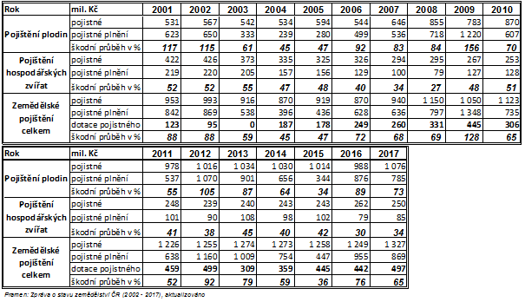

Tabulka 6. Ukazatele charakterizující míru stability zemědělských příjmů a způsoby řízení rizik



*Zdroj: propočty ÚZEI, Zelená zpráva 2008-17*

Tabulka 7. Ad hoc kompenzace škod ze státního rozpočtu v letech 1995–2017



Tabulka 8. Základní data FADN 2016 pro ANC od r. 2018

|  |  |  |  |  |  |  |  |
| --- | --- | --- | --- | --- | --- | --- | --- |
| **Velikostní skupina** | **do 300 ha** | **300-500 ha** | **500-900 ha** | **900-1800 ha** | **1800-2500 ha** | **nad 2500 ha** | **ANC průměr** |
| ČPH Kč na AWU | 408 828 | 680 924 | 622 686 | 618 960 | 625 740 | 685 757 | 568 918 |
| ČPH bez ANC Kč na AWU | 330 007 | 576 604 | 522 118 | 530 530 | 562 022 | 618 229 | 486 340 |
| podíl plateb ANC provozních dotacích % | 18,4 | 16,6 | 17,5 | 15,5 | 10,9 | 11,8 | 15,5 |
| podíl plateb ANC na ČPH % | 19,3 | 15,3 | 16,2 | 14,3 | 10,2 | 9,8 | 14,5 |
| podíl farem se zápornou ČPH bez ANC na celkovém počtu % | 12,0 | 0,0 | 1,9 | 1,1 | 0,0 | 0,0 | 10,2 |
| podíl z. p. farem se zápornou ČPH bez ANC na z. p. celkem % | 8,1 | 0,0 | 1,6 | 1,3 | 0,0 | 0,0 | 2,6 |

*Zdroj: FADN CZ, 2016, platby ANC 2018, vlastní výpočty ÚZEI*

Graf 9. ČPH na AWU ve velikostních třídách ve srovnání s průměrem ANC

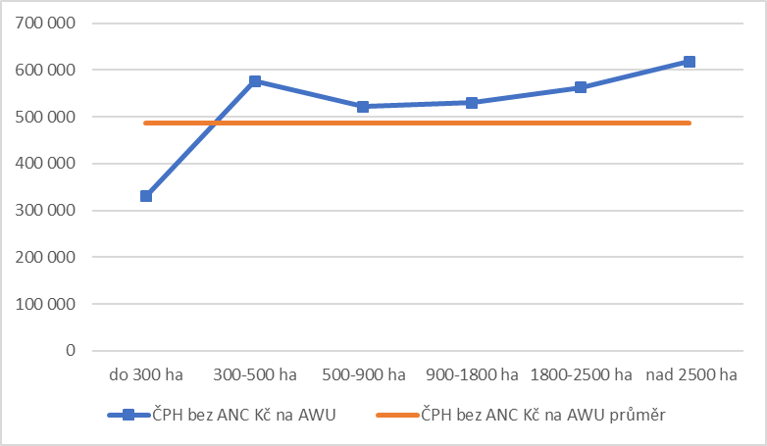

*Zdroj: FADN CZ, 2016, platby ANC 2018, vlastní výpočty ÚZEI*

1. *Podle údajů Eurostatu.*
2. *Příjmové ukazatele v členění podle velikosti podniků viz Příloha 1.*
3. *Je nutné vzít v úvahu, že u podniků do 100 ha, s uplatňováním převážně daňové evidence, mohou být údaje zkreslovány např. nezapočítáváním všech příjmů, nadhodnoceným počtem skutečně alokované práce, daňovými důvody, apod. Pro lepší poznání struktury pracovní síly v podnicích do 100 ha se porovnal počet AWU s počtem pracovníků a bylo zjištěno, že více jak 5 % podniků nedosahuje ani 1 AWU na farmu a více jak 50 % podniků má evidováno více pracovníků, tzn., že část z nich pracují tzv. part-time. Vzhledem k tomu, že se jedná o malé fyzické osoby, jde o spolupracující rodinné příslušníky. Jejich příjem mimo zemědělství se ve FADN nesleduje. Tyto skutečnosti jsou relevantní při diskusi o životaschopnosti těchto farem ve srovnání s kategoriemi farem s větší velikostí.*
4. *Provozní přebytek/(náklady příležitosti vlastní práce + náklady příležitosti vlastní půdy). Hodnota větší než 1 značí ekonomickou dlouhodobější udržitelnost, zatímco hodnota menší než 1 signalizuje tendenci k možnému odchodu z trhu, protože náklady příležitosti vlastních zdrojů nejsou pokryty ziskem.* 
5. *Specializované chovy prasat a drůbeže se vyskytují především v produkčně intenzivních oblastech (mimo ANC) a v ostatních oblastech ANC. Tyto podniky hospodaří pouze s minimem zemědělské půdy, a proto nejsou příjemci podpor ANC. Z tohoto důvodu specializace chovu prasat a chovu drůbeže se v ANC analýzách běžně nevyhodnocuje, nebo jsou ukazatele vykazovány na podnik a nikoli v přepočtu na ha z. p.*
6. *Viz přílohové tabulky 2, 3. Komparace příjmové situace při původních (2014-16) podmínkách a nového vymezení ANC (od roku 2018) je uvedena v samostatné analýze.*
7. http://www.ceskenoviny.cz/zpravy/kvuli-suchu-muze-klesnout-pocet-hospodarskych-zvirat-nebude-pice/1620485
8. *Prozatím probíhají propočty u podniků s nízkou diversitou pěstovaných plodin.*
9. <https://ec.europa.eu/agriculture/sites/agriculture/files/markets-and-prices/market-briefs/pdf/12_en.pdf>
10. Údaje tabulky na bázi průměru FADN 2014-16 je nutno pro menší reprezentativnost podle vybraných kategorií podniků chápat jako orientační/signální.